UIDE
LÓGICA DE PROGRAMACIÓN
Grupo: 5
Integrantes: triguero – conforme - herdoiza
Fecha: 28/07/2026
Ejemplo 1
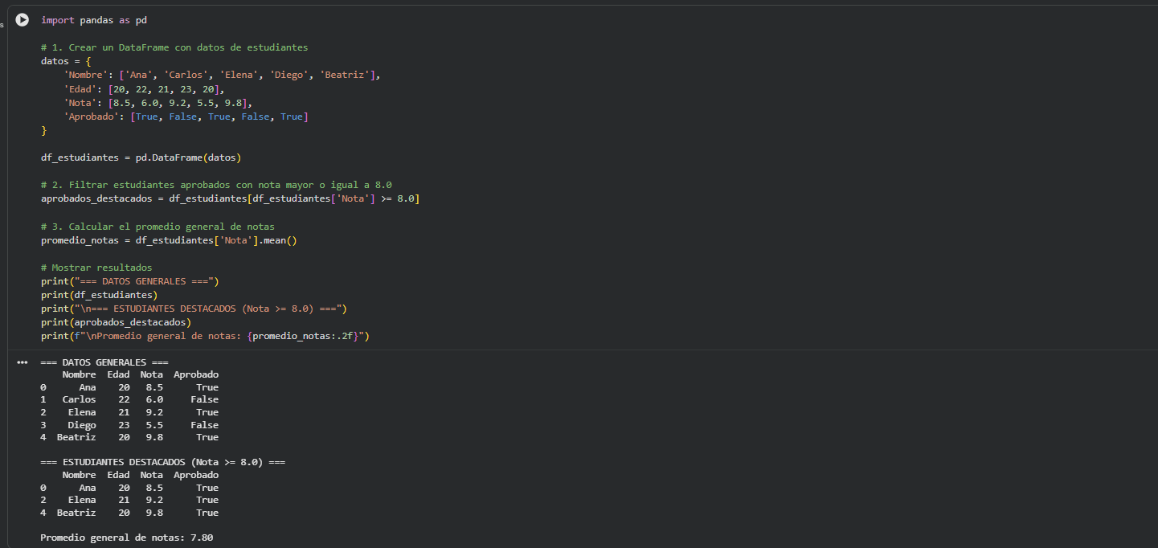
En este ejemplo creamos un DataFrame desde un diccionario de datos, filtramos información con condiciones y calculamos promedios.
Ejemplo 2
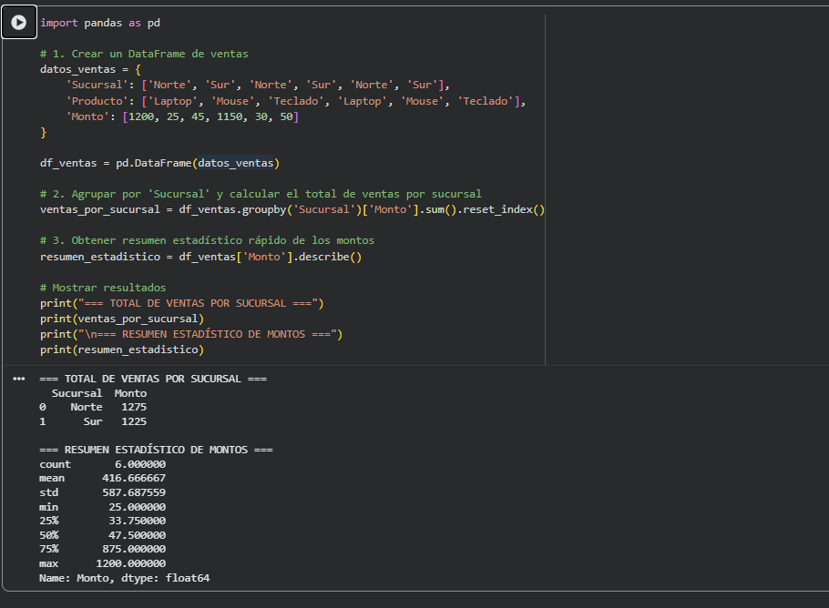
En este ejemplo agrupamos datos por categoría para obtener métricas resumidas de ventas.

